EKONOMIA ZIRKULARRAREN ETA BIOEKONOMIAREN 2024 PLANA

2021eko uztailaren 05a

SARRERA

Eredu-aldaketa: ekonomia linealetik ekonomia zirkularrerantz
Azken hamarkadetan maila globaleko baliabide-eskaria handitzeak –besteak beste munduko biztanleriaren eta ekonomia emergenteen hazkundeak– nabarmen bizkortu du natura-baliabideen kontsumoa.
Ekonomia zirkularrak paradigma-aldaketa dakar natura-baliabideak erabiltzeko eta, beraz, ingurumenarekin harremanetan egoteko moduan. Eredu zirkular berrian, produktuen eta materialen bizi-zikloa ahalik eta luzaroen mantentzen da; hondakinak ahalik eta gehien murrizten dira; eta baliabideak behin eta berriz sartzen dira ekoizpen-zikloan, balioa sortuz ondasunak beren bizitza baliagarriaren amaierara iristen direnean. Alegia, “erauzi, ekoitzi, erabili eta bota” eredutik “murriztu, berrerabili eta birziklatu” eredura igarotzea esan nahi du. Ekonomia zirkularrean, prebentzioa eta berrerabiltzea gako-hitzak dira. Laburbilduz, "gutxiagorekin gehiago lortzea" da ekonomia zirkularraren oinarrizko elementua.
Gaur egungo ekonomia balio linealeko kateetan oinarritzen da, eta kate horiek lehengaien erauzketa jarraitu eta gero eta handiagoaren mende daude. Lehengai horiek ia guztiak –% 91,4– lurretik ateratzen dira, prozesatzen, erabiltzen eta bota egiten dira berreskuratzeko inongo aukerarik gabe, ingurumen-hondamen konponezina eraginez. Ingurumenari buruzko kontzientziazio gero eta handiagoa izan arren, zirkulartasun-mailak murrizten ari dira mundu mailan, eta aurreikusten da natura-baliabideen gehiegizko ustiapenak gora egingo duela, besteak beste biztanleriaren hazkundea eta diru-sarreren eta erosteko ahalmenaren gehikuntza direla eta. Horregatik guztiagatik, eta klima-aldaketaren egungo testuinguruan, premiazkoa eta beharrezkoa da giza ongizatea eta planetaren osasuna bermatuko dituen eredu ekonomiko berri baterantz aurrera egitea.
Ekonomia zirkularra funtsezko hiru printzipiotan oinarritzen da.
    - Natura-kapitala zaintzea eta hobetzea, izakin finituak kontrolatuz eta baliabide berriztagarrien fluxuak orekatuz.
    - Baliabideen erabilera optimizatzea, une oro produktuak, osagaiak eta materialak txandakatuz erabilgarritasunik handienarekin, bai ziklo teknikoetan bai biologikoetan.
    - Sistemaren eraginkortasuna sustatzea, kanpo-efektu negatiboak agerian utziz eta ezabatuz.

Eredu ekonomiko zirkularrago bateranzko trantsizioa guztiz lerrokatuta dago Nazio Batuen 2030 Agendarekin. Ekonomia zirkularra funtsezko palanka da NBEren garapen jasangarrirako helburuak lortzeko. Hain zuzen ere, eredu ekonomiko zirkular baterako trantsizioak 7. GJHa lortzen lagunduko du (Energia eskuragarri eta ez-kutsatzailea); izan ere, erregai fosilak baliabide eta energia-iturri alternatiboekin ordeztuko dira energia-ekoizpenean. Ekonomia zirkularrak produktibitate materiala handitzea du helburu, eta horrek inpaktu zuzena izango luke 9. GJHa lortzeko (Industria, berrikuntza eta azpiegitura). 12. GJHa (Ekoizpen eta kontsumo arduratsuak) ekonomia zirkularraren erdigunean dago. Bere helburua da "gutxiagorekin gehiago eta hobeto egitea" da. Helburu hori lortzeko, beharrezkoa izango da ekoizpen- eta kontsumo-eredu linealak erabat berrikustea, eredu zirkular baten mesedetan: eredu horretan, produktu guztiak berrerabiltzea, birziklatzea, kudeaketa jasangarria eta natura-baliabideen erabilera efizientea kontuan hartuta diseinatu eta ekoitziko dira, eta hondakinen sorrera murriztuko da. Eredu berrirako aldaketa hori egin ahal izateko, enpresen, kontsumitzaileen eta administrazio publikoen inplikazioa nahitaezkoa izango da.
Gainera, bioekonomia aukera bat da 2030eko Garapen Agendan jasotako GIH askori erantzuteko. Agenda hori Eusko Jaurlaritzak bultzatzen duen 1. taulan laburbiltzen da.
1. taula. Bioekonomia zirkularrak Garapen Jasangarrirako Helburuei (GJH) egindako ekarpena.
Garapen jasangarrirako helburua (GJH) | Bioekonomia zirkularrarekiko harremana
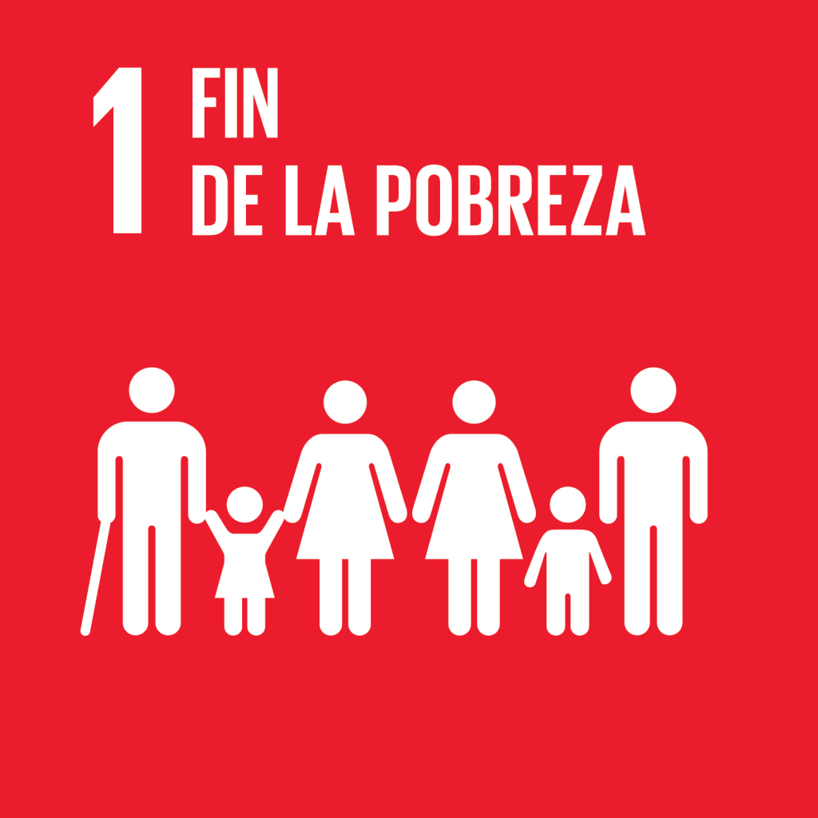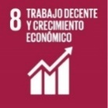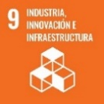 | Hazkunde ekonomiko inklusiboa sortzen du, enplegu jasangarriak sortuz eta berdintasuna sustatuz bai hiriguneetan bai landa-eremuetan. Enplegu-aukera berriak eta lanpostu berriak sortzen ditu, oinarri biologikoko produktuen balio-kate desberdinetan eskulanaren eskaria asetzeko.
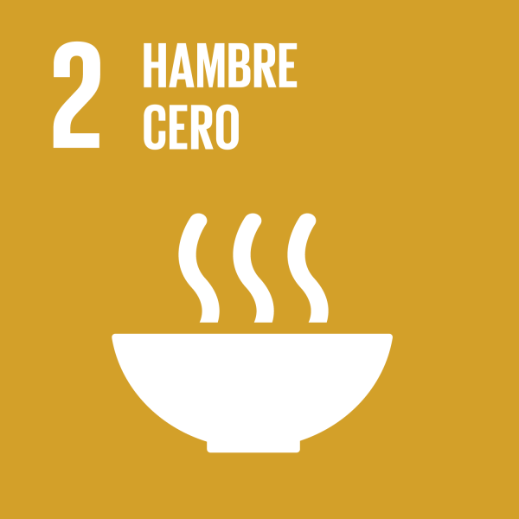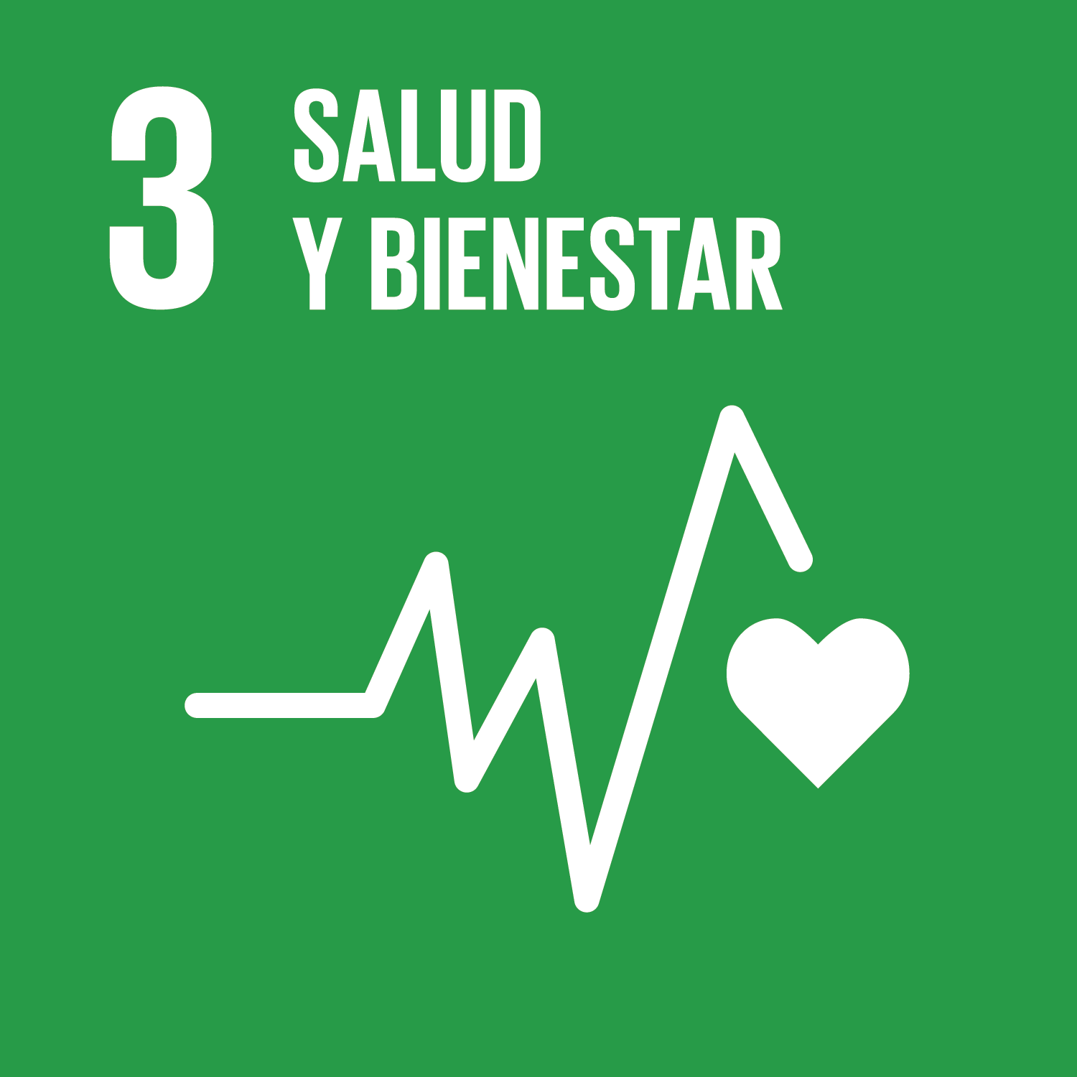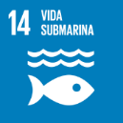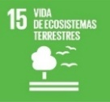 | Elikagai osasungarrien ekoizpen jasangarrian oinarritzen da, eta nekazaritza eta abeltzaintzako ekoizpenaren areagotze jasangarriarekin helburu horiek lortzeko aukera ematen du.
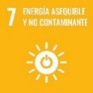 | Hondakin-fluxuak eta bigarren mailako korronteak erabiltzeak energia garbia sortzen eta energia-baliabide fosilen mendekotasuna murrizten lagun dezake.
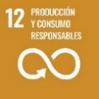 | Ekoizpena eta kontsumo arduratsua da kontsumo jasangarrian oinarritutako ekonomiaren funtsezko zutabeetako bat
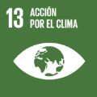 | Benetako aukera da ekonomiaren deskarbonizazio fosilerako eta klima-ekintzan funtsezko zeregina betetzeko

Europako testuingurua: ekonomia zirkularra eta bioekonomia

Kronologia
2010 | Europa Estrategia 2020
2011 | Ekoberrikuntzari buruzko Ekintza Plana
2012 | Europako Batzordearen Bioekonomia Estrategia
2013 | Ingurumenaren arloko Ekintzarako VII. Programa Orokorra
2015 | Ekonomia Zirkularreko EBko Ekintza Plana
2018 | Europako Batzordearen Bioekonomia Estrategiaren berrikuspena: Ekintza-plana
2018 | Ekonomia Zirkularraren paketea
2019 | Europako Itun Berdea
2020 | Ekonomia zirkularreko Europako Ekintza Plana
2021 | Zero kutsadurarako Ekintza Plana

Euskadiko ekonomia zirkularra
Euskadi duela urte batzuk hasi zen lanean ekonomia zirkularraren arloan. 2000. urteaz geroztik, euskal ekonomia % 26 hazi da, baina materialen kontsumoa % 25 murriztu da, eta zabortegian amaitzen duen hiri-hondakinen bolumena % 56 murriztu da. Gure ekonomia materialen kontsumotik eta hondakinen sorreratik desakoplatzen ari da, ekonomia zirkularreko neurriak sustatuz.

EKONOMIA ZIRKULARRARI BURUZ EUSKADIKO INDUSTRIAN EGINDAKO DIAGNOSTIKOAREN ONDORIO NAGUSIAK
Euskadiko industria-sektoreak 21 milioi tona lehengai kontsumitzen ditu urtero
Euskal industriak kontsumitzen dituen lehengaien % 77 inportatzen du
Urtero 3,5 milioi tona hondakin sortzen dira Euskadiko industrian, eta horietatik % 43 aprobetxatu gabe isurtzen dira
Enpresen lehengaien kostuak guztizkoaren % 61 dira, energia-kostuen % 2aren aldean. Energia-kostuen azken datua Alemaniarenaren antzeko ehunekoan dago.
Konponbide berritzaile zirkularragoak baliatuko balira, kalkulatu da lehengaien kontsumo horren % 6ko batez besteko aurrezki potentziala egongo litzatekeela, eta horrek 2.000 milioi euro aurreztuko lituzke euskal industrian.
Euskadiko 150 industria-enpresa baino gehiago praktika edo eredu zirkularrak aplikatzen ari dira jada (ekodiseinua, serbitizazioa, birmanufaktura, bizi-zikloaren analisia, ingurumen-adierazpenak, etab.)
Ikuspegi horiek lantzen dituzten enpresen % 60k adierazten du funtsezkoa dela irizpide horiek beren negozioan edo produktuan txertatzea, besteak beste beren prozesuen produktibitatea handitzeko, energia-kontsumoa murrizteko, materialak aurrezteko, salmentak igotzeko, nazioarteko merkatuetan bereizteko, merkatu berriak irekitzeko, beren irudia hobetzeko edo barne-gaitasunak lantzeko.
Iturria: Ekonomia Zirkularra Euskadiko Industrian. Diagnostikoa - Ingurumen Saila, Eusko Jaurlaritza, 2018

5 industria-sektoreez gain, badira beste bi sektore nagusi ekonomia zirkularragoa bultzatzeko ahalmena dutenak: alde batetik, nekazaritzako elikagaien sektorea eta bioekonomia, bereziki elikagaien xahutzea murrizteari eta lehengai berriztagarriak gehitzeari dagokienez. Bestetik, eraikuntzaren sektorea, materialen kontsumo handiaren nahiz hondakinen sorreraren eta bigarren mailako materialen aprobetxamendurako eskaintzen duen ahalmenaren ondorioz.
Ekonomia zirkularra produktuen eta materialen bizi-zikloaren inguruan –ekoizpena, kontsumoa, hondakinen kudeaketa eta bigarren mailako lehengaiak– egituratzen da, eta, gainera, Lehiakortasuna eta Berrikuntza sustatzeko beharrezkoak diren tresnak gehitzen ditu, ekonomia zirkularraren printzipioetan oinarrituz.
Azaldutakoarekin bat, sektore ekonomiko guztiek trantsizio-prozesuan egiteko bidea badute ere, 7 sektore nagusi daude (5 industriakoak, eraikuntza eta nekazaritzako elikagaien sektorea/bioekonomia) beren ezaugarri propioak direla-eta eredu-aldaketa horri ekarpen erabakigarria egingo diotenak.

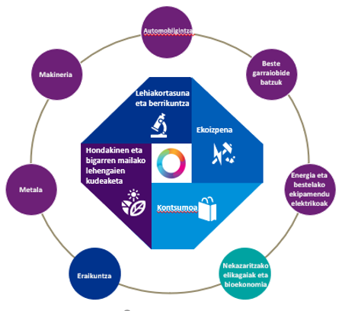
Jarduketa-eremuak eta lehentasunezko sektoreak Euskadiko ekonomia zirkularrean

Bioekonomia Euskadin
Eusko Jaurlaritzak 2017az geroztik argi ikusi du bioekonomiari lotutako jarduketa-eremu bat indartzeko beharra, Euskadiko enpresentzat eta ekonomiarentzat interesgarriak diren aukerak zabaltzeko. Horretarako, urteetan zehar indartu den ibilbide bat hasi da, mugarri estrategiko ugarirekin indartu dena. Hona hemen mugarri estrategiko horiek:
Bioekonomiaren inguruko Euskadiko lehen ekintzak 2017an eta 2018an egin ziren, Europako herrialde batzuetara (Alemania eta Finlandia) bisitak eginez, arlo horretako erreferentzia-eredua baitira. Bisita horien helburu nagusia izan zen bi herrialde horietako bioekonomia zirkularraren arrakasta-esperientziak lehen eskutik ezagutzea. Horren ondorioz, eredua eta ezagutzak lortzeaz gain, lankidetza-sare bat sortu zen lehen mailako nazioarteko adituekin lankidetzan Euskadik bioekonomian aurrera egiteko urratsetan aktiboki laguntzeko.
Ondoren, 2019an Basogintzako Bioekonomia Zirkularraren Ibilbide Orria abiarazi zen, Euskadi basogintzako bioekonomia zirkularraren arloko erreferentziazko eskualde europarra bihurtzeko asmoz, garapen-eredu orekatu eta jasangarrian oinarrituta; eredu horrek balio erantsi handiko enpresa-jarduera sortzea eta sendotzea sustatzen du, lurraldeko baso-baliabideak ahalik eta hobekien aprobetxatzea oinarri hartuta.
2018an, 2019an eta 2021ean, Eusko Jaurlaritzak laguntza ekonomikoaren lerro bat ireki du euskal enpresentzat bioekonomia bultzatzeko, bioekonomiaren arloko pilotuak eta erakusteko proiektuak martxan jartzeko aukera emanez. Laguntza horien esparruan, 6 proiektu onartu ziren; besteak beste, hiri-altzariak sortzeko zuraren azpiproduktuak baliatzea eta ehun-zuntza ekoiztea birziklatutako zelulosa-orearen nahasketetatik abiatuta.
2019aren amaieran Bioekonomiaren Euskal Aliantza (BEA) sortu zen, Eusko Jaurlaritzaren ekimenez, 10 enpresa pribaturen parte-hartzearekin (BIOTERMIAK, CIKAUTXO, EGOIN, GLOBAL EFFICIENCY ARANGUREN, LANA, MAIER, MARIA DUOL, PAPRESA, SKFK eta SMURFIT KAPPA) eta hainbat erakunde publikotako ordezkariekin (SPRI Taldea, Energiaren Euskal Erakundea, NEIKER Zentro Teknologikoa eta HAZI Fundazioa). Aliantzaren helburua da enpresa-eragileen sare bat sortzea, baliabide biologikoetan oinarritutako produktuak sortzeko eredu ekonomiko hori indartzen lagunduko duena, eta erakundeen, zentro teknologikoen eta enpresen arteko lankidetza egituratua ezartzea, ekoizteko eta ekonomia sortzeko modu hori handitzeko.
Berriki, 2020an, EFI –European Forest Institute– erakundeak Bioeskualdeen Gunea jarri du martxan. Proiektu horretan, Euskadik lehendakaritza hartu du bere gain, eta Finlandiak –Kareliako Iparraldeak– eta Alemaniak –Westfaliak– ere parte hartzen dute. Proiektua Europako eskualde interesdunei soilik irekitzen zaie, bioekonomiaren arloan helburu argia dutenei. Lau zutabe hauetan oinarritzen da: i) berrikuntza: bioekonomiaren arloko berrikuntza bultzatzea, martxan jartzeko eta eskalatzeko programa eta ekitaldi espezifikoen bidez; ii) erakundeak: esperientziak trukatzea, zientziak informatutako politikak eztabaidatuz, produktu biooinarrituetarako merkatuak sortzen laguntzeko; iii) eskualdeko enpresa-azpiegiturak eta -ekosistemak: kasu arrakastatsuei buruzko sentsibilizazioa, eragile garrantzitsuak konektatzea, aldaketak erraztea; eta, azkenik, iv) inbertsioak: eskualdeak lehendik dauden elkarte publiko-pribatuekin konektatzea, ETEen, ekintzaileen, inbertsiogileen eta erantzukizun politikoa dutenen arteko elkarrizketa bideratuz.

DIAGNOSTIKOAREN LABURPENA

Ekonomia zirkularra. Europako Itun Berdearen funtsezko printzipio gisa ezarri den hazkunde ekonomikoaren eta baliabide materialen erauzketaren eta erabileraren arteko bereizketa da Euskadik sistema ekonomiko jasangarriago bateranzko trantsizioa oinarritzen duen funtsezko faktore ekonomikoa.
2018an, Euskadik 18,4 tona per capita inportatu du; horrek esan nahi du % 19ko hazkundea izan dela 2016ko 15,5 tonekiko; eta EAEko naturatik 5,9 tona per capita erauzi du, 2016an baino % 16 gehiago. Era berean, Euskaditik kanpo 11,2 tonako per capita bolumena esportatu da, 2016an baino % 4 gehiago. Euskadiren tamaina txikia dela-eta, datu horiek erakusten duten bezala, kanpoaldearen mendekotasun handia dago (EB bezalako hedadura handiagoko lurraldeetan baino handiagoa). Gainera, inportazioak esportazioen bolumena baino handiagoak izateak erakusten du Euskadi oso inportatzailea dela eta esportazioen mendekotasun handia duela.
2030erako helburuak dira, besteak beste, Produktibitate Materiala % 30 handitzea 2016. urtearekin alderatuta; ekoizpenean baliabide material gutxiago behar duten produktu ekodiseinatuak garatzea; eraikuntzaren sektoreko baliabideak hobeto aprobetxatzea; eta nekazaritzako elikagaien balio-kate osoan jardutea. Helburu horietan laguntzen dute, halaber, 2020ko urtarrilean onartutako 2030erako Euskadiko Ekonomia Zirkularraren Estrategiak eta 2030erako Euskadiko Hondakinak Prebenitzeko eta Kudeatzeko Planak. Plan hori izapidetze-prozesuan dago, 2021eko udazkenean onartzea aurreikusita baitago.

Bioekonomia. Bioekonomiak aukera paregabea eskaintzen digu egungo eredu ekonomikoa Ekonomia, Gizartea eta Ingurumena berriz ere birkonektatuko dituen eredu bihurtzeko. Elikagaiak, materialak eta energia ekoizteko baliabide biologiko berriztagarriak –laboreak, basoak, animaliak eta mikroorganismoak, esate baterako– erabiltzen dituzten ekonomia-sektoreak biltzen ditu bioekonomiak. Trantsizio ekologikoa lortzeko eredu alternatiboetako bat da, natura-baliabideen kudeaketa jasangarria eta konponbide teknologiko berriak konbinatuz, gaur egun petrolioarekin ekoizten duguna ordezten duten produktuen belaunaldi berri bat sortzeko. Gaur egungo ereduaren jasangarritasun-ezaren aurrean premiazkoa izateaz gain, aukera bat da balio ekonomikoa, soziala eta ingurumenekoa sortzeko, ekologia, ekonomia eta berrikuntza konbinatuz.
Europako bioekonomiak 2 bilioi euroko urteko negozio-bolumena esan nahi du, eta 20 milioi lanpostu baino gehiago sortzen ditu; espero da hazten jarraitzea 40.000 milioi euroko merkatu-baliora iritsi arte eta datozen urteetan 90.000 enplegu berri sortzea. Bioekonomiak Europan izan zuen bultzada garrantzitsua 2012an izan zen Europako Batzordeak bioekonomia-estrategiaren lehen estrategia aurkeztu zuenean, eta horrek Europar Batasuneko estatu kideetan bioekonomia-estrategia espezifikoen garapena ekarri zuen. Azken hamar urteetan, Euskadin, BRTA (Basque Research Technology Alliance) aliantzaren bidez, bioekonomiako 125 proiektu baino gehiagotan ari da lanean, 28 milioi eurotik gorako aurrekontuarekin. Gaur egun gaia hasi berria denez, ezin da kuantifikatu bioekonomiak Euskadin duen ekonomia- eta ingurumen-inpaktua, baina aurreikusten da datozen hiru urteetan ikerketa-proiektu horiek euskal industrian itzulera garrantzitsua eragitea.

EKONOMIA ZIRKULARRAREN ETA BIOEKONOMIAREN PLAN ESTRATEGIKOAREN PRESTAKUNTZA

Parte hartzeko prozesua
Parte hartzeko prozesua 2019an hasi zen, eta funtsezko eragile askori buruzko informazioa jaso ahal izan da, besteak beste, Euskadiko enpresak, klusterrak, erakunde publikoak, unibertsitateak eta zentro teknologikoak (50 pertsona baino gehiagok parte hartu dute). Gainera, beharrezkoa den Europako kontrastea ere izan da. Jasotako informaziotik abiatuta, AMIA (Ahuleziak, Mehatxuak, Indarrak eta Aukerak) azterketa bat egin da, planaren urrats hauek definitzeko oinarritzat hartu dena: helburuak, ildo estrategikoak eta ekintzak. Ondoren, helburu, ildo eta ekintza horiek hainbat eragilerekin kontrastatu dira, hala nola BRTA, ELIKA, HAZI, IHOBE eta NEIKER.

Gobernu-programari emandako erantzuna
Modu koherentean eta behar horri erantzunez, XII. Legegintzaldiko Gobernu Programak gaiarekin zuzenean lotutako konpromiso batzuk aurreikusten ditu, 2030 Agendaren Garapen Jasangarrirako Helburuak oro har betetzeaz gain. I. ardatzaren esparruan (Oparotasuna. Enplegua eta suspertze ekonomikoa), ekonomia suspertzeko estrategiaren aldeko apustua egin da, industria aurreratuan, inbertsioan, berrikuntzan eta nazioartekotzean oinarrituta. Kasu honetan, plana 31. konpromisoaren (Euskadi Europako hegoaldeko bioekonomiaren interesgunea bihurtzea) barruan sartzen da, 4. jarduketa-arloaren esparruan. Elikadura eta landa- eta kostalde-garapena.
Aldi berean, III. ardatzaren esparruan (Planeta. Bidezko trantsizio energetiko eta klimatikoa) helburua da planetaren oreka berreskuratzea eta berotegi-efektuko gasen isurien neutraltasuna lortzea, besteak beste ekonomia zirkularra sustatuz. Bioekonomia-plan estrategikoak, halaber, 20.2 arloko (Ekonomia zirkularra) konpromisoetako bi osatzen ditu, ekonomia zirkularreko eredu berri bat bultzatzeko konpromisoa hartuz, produktuen eta materialen bizi-zikloa ahalik eta denbora luzeenean mantentzeko. Konpromiso horiek 131. konpromisoa (Enplegu berdea eta berrikuntza sustatzea ekonomia zirkularraren eremuan) eta 132. konpromisoa (Hondakinak murriztea eta horien birziklatzea eta balorizazioa areagotzea) dira.
Euskadiko Ekonomia Zirkularraren eta Bioekonomiaren 2024 Plan Estrategikoak zuzenean laguntzen du 2020-2024 Programa honetarako planteatutako 10 helburuetako 2 betetzen: 8. helburua (Berotegi-efektuko gasen isuriak % 30 murriztea) eta 9. helburua (Energia berriztagarrien kuota energiaren azken kontsumoaren % 20 izatea lortzea). Gainera, zeharka laguntzen die 1. helburuari (Langabezia % 10etik behera murriztea) eta 3. helburuari (Konbergentzia lortzea I+Gn Europako batezbestekoarekin).
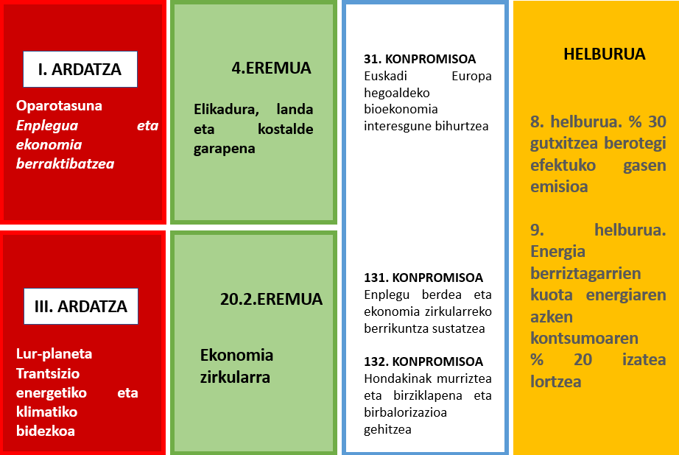

AMIA azterketa honek laburbiltzen du bioekonomiaren arloko parte hartzeko prozesuan, azterketa bibliografikoan eta basogintzako/zurgintzako eta nekazaritzako elikagaien balio-kateen diagnostikoan lortutako informazioa.

AHULEZIAK | MEHATXUAK
D.1- Lehengaien eta hondakinen inbentariorik eza | A.1- Produktu biooinarrituen amaierako prezioaren desabantaila gaur egungo produktuen aldean; horrek merkatuan sartzea zailtzen du
D.2- Lehen sektore oso atomizatua, lehengai-horniduraren logistika konplikatzen duena | A.2- Egungo produktuen eta biooinarrituen arteko lehia prestazioei dagokienez
D.3- Lehengai-kantitate nahikoa lortzea zailtzen duen lurralde txikia | A.3- Produktu biooinarritu batek zer esan nahi duen ez jakitea
D.4- I+G proiektuak eskalatzeko azpiegitura komunik eza | A.4- Zenbait produktu biooinarritutako produktuekin ordezteko beharraz kontzientziatu gabeko gizartea, funtzionaltasuna zehazki berdina ez izan arren
D.5- Kasu frogagarririk eza | A.5- Produktu biooinarrituen (etiketatuak, etab.) ontasunak balioan jartzen dituzten irizpide zorrotzen gabezia
D.6- TRL baxuak enpresei transferitzeko | A.6- Klima-aldaketaren ondoriozko gaixotasun berriak eta ingurumen-estreseko baldintzak, biomasaren ekoizpena baldintzatzen dutenak
D.7- Unibertsitate-ikasketetako eta lanbide-heziketako planetan bioekonomiako espezializaziorik ez egotea | A.7- Kontsumoaren aldaketak, I+G programak eta enpresetako inbertsioak oztopatzen dituen ekonomia-krisia
D.8- Zenbait balio-kate deslokalizatzea, hala nola industria kimikoa
D.9- Erosketa publiko berdea ez oso aurreratua bioekonomia-proiektuak positiboki baloratzeko
D.10- Bioekonomia-proiektuen aldeko ekintzaile berrien falta
D.11- Euskal industriaren ikuspegirik eza bioekonomia-proiektuetarako teknologian inbertitzeko
D.12- Balio-katearen tarteko zatia eraldatzeko prozesuak garatzen dituzten ingeniaritza-enpresarik eza

INDARRAK | AUKERAK
F.1- Basoko lehengaien eskuragarritasun zabala | O.1- Bioekonomiaren aldeko Europako apustua
F.2- Zentro teknologikoek bioekonomia ondo ezagutzea (automobilgintza, bilgarriak, paperontziak, elikadura) | O.2- Bioekonomiarako I+G programa espezifikoak
F.3- I+G zentroen koordinazio ona, balio-kateko kate-maila guztietan I+G behar guztiak biltzeko aukera ematen duena | O.3- Packaging-industriarako, nekazaritzarako, eraikuntzarako, ehungintzarako, garraiorako eta energiarako produktu biooinarrituen eskaria
F.4- Bioekonomiari buruzko interesa industria oso finkatuetan (automobilgintza, bilgarriak, paperontziak, elikadura) | O.4- Une ona. Pandemiak agerian jarri du tokiko produktu jasangarriek eta I+Gk duten garrantzia
F.5- Tradizio zabala zentro teknologikoen eta enpresen arteko lankidetza-proiektuetan | O.5- Klima-aldaketak behar berriak ekarriko ditu, besteak beste ekonomia lineala bioekonomia zirkular bihurtzeko beharra
F.6- Administrazioaren konpromisoa (ibilbide-orria, bioekonomia-aliantza) | O.6- "Millenial"en arteko jasangarritasunaren aldeko kontzientzia
F.7- Ekonomia zirkularra zeharkako ekimen bultzatzaile gisa identifikatzen da ZTBPren barruan | O.7- Elikagaietarako lehengaien iturri alternatiboen beharra
F.8- Oso lotura ona bioekonomian aurreratuago dauden Europako eskualdeekin (Bioeskualdeak)
F.9- Hainbat sektoretara hurbiltzea errazten duten klusterrak egotea

EKONOMIA ZIRKULARRAREN ETA BIOEKONOMIAREN ERRONKAK EUSKADIN
Aurre egin beharreko hainbat erronka ikusten dira Euskadin, eta horretarako helburu argiak ezarri behar dira, Euskadi ekonomia zirkularrerako eta bioekonomia zirkularrerako trantsizioko erreferente gisa kokatzeko aukera emango dutenak. Erronka horiei aurre egin ahal izateko, parte hartzen duten eragile guztiak inplikatu beharko dira: Enpresak, Administrazioak eta Herritarrak, lehentasuna emanez garrantzi handieneko sektoreei. Horregatik, eragile horien guztien lankidetza eta inplikazioa sustatu behar da, enpresen zirkulartasuna ez ezik lurralde osoaren zirkulartasuna ere lor dadin.

1. erronka - Zirkularragoak izango diren negozio-eredu berrien sorkuntza sustatzea
Negozio-eredu berriek natura-baliabideen erabilera optimizatzea eta ingurumen-inpaktuak murriztea eskatuko dute, produktu edo zerbitzuetan berrikuntzak eginez eta ekonomia zirkularrago batera bideratutako beste proposamen batzuen bidez. Funtsezkoa da ekonomia zirkularraren eremuan izaera berritzaileko enpresa-proiektu berriak sortzea sustatzeko. Horretarako, IKTak sartzeak, lankidetza-ekonomiaren eredu berriak bultzatzeak eta produktuen salmenta-eredu tradizionalean zerbitzu berriak sartzeak aukera emango dute materialen kontsumoaren mendekotasun txikiagoa lortzeko bidean aurrera egiteko.

2. erronka - Berrikuntza txertatzea material aurreratu eta berriztagarrietan, prozesuetan eta produktuetan
Gaur egungo ekoizpen- eta kontsumo-ereduaren ordezko aukera gisa, berrikuntza-prozesuek teknologia aurreratuak erabiltzen lagundu behar dute, lehengai jakin batzuk ordezteko aukera emango dutenak eta ingurunean kanpo-efektu negatibo gutxiago sortzen dituztenak. Berrikuntzak globala izan behar du balio-katearen fase guztietan: preprodukzioan, produkzioan eta postprodukzioan. Bestalde, ekoberrikuntza-proiektuen % 23 berrikuntza ez-teknologikokoak dira, eta alderdi hori indartu egin behar da. Euskal enpresek gero eta dinamikoagoak izan behar dute, gero eta gehiago inbertitu behar dute ekonomia zirkularrean, eta analisiak edo azterketak egin behar dituzte beren produktu berriek gaur egungoen prestazioak eta kostua hobe ditzaten, beren ingurumen-portaerarekin batera. Izan ere, negozio berrien garapenari lotutako proiektu berritzaileek jada gainditzen dituzte ingurumen-arazoak konpontzera bideratutakoak.

3. erronka - Produktuen bizitza baliagarria luzatzea
Ekonomia linealeko eredu batetik eredu zirkularrago bateranzko trantsizioa egiteko ezinbestekoa da produktuen bizitza baliagarria luzatzea. Produktu baten bizi-zikloko ingurumen-karga eta kostu gehienak haren plangintza- eta diseinu-fasean zehazten dira.

4. erronka. Lehengaien kontsumoa eta hondakinen sorkuntza murriztea
Euskal enpresentzat, ekonomia zirkularrak eta lehengaien kontsumoa murrizteak lehiakortasuna, errentagarritasuna eta jasangarritasuna nabarmen hobetzea ekar dezakete. Gaur egun, lehengaien hornidura-kostuak euskal industriako enpresen kostu guztien % 61 hartzen du. Horrek presio handia dakar haien marjinen gain materialetan intentsiboak diren sektoreetan, prezioen hegakortasunari lotutako ziurgabetasuna gehituz gainera.

5. erronka - Kontsumo-eredu zirkularragoa sustatzea
Ingurumenarekiko kezka orokorra da EAEko herritarren artean. Kontsumo-ohiturak praktika zirkularragoetarantz aldatzea sustatzeko, gaur egungo ereduaren hiru ardatzetan eragin behar da. Alde batetik, kontsumitzaileak gardentasun eta ingurumen-komunikazio handiagoa behar du, gero eta fidagarriagoak, homogeneoagoak eta ulergarriagoak diren ingurumen-etiketa eta -adierazpenak azpimarratuz. Adibidez, Europako Batzordea garatzen ari den produktuaren ingurumen-aztarnak kontsumitzailea informatzeko funtsezko tresnetako bat izan beharko luke. Eta, bestetik, pertsona nahiz enpresa erabiltzaileen eskaria birbideratu behar da, ez soilik fabrikazio-prozesu zirkularragoak dituzten produktuen alde egin dezaten sustatuz, baizik eta produktuak eta/edo zerbitzuak beste kontsumitzaile batzuekin partekatuz, produktuaren bizitza luzatzeko bigarren eskuko produktuak erosiz, etab. Azkenik, administrazioa erosketa publiko berdearen bidez produktuen/zerbitzuen erabiltzaile nagusi gisa, zeregin eredugarri batekin, eta, aldi berean, produktu/zerbitzu jasangarri horien eskaria bultzatuz merkatuan lehia daitezen.

6. erronka - Elikagaien xahutzea murriztea
Elikagaien xahutzetzat hartzen da giza kontsumorako egokiak izaten jarraitzen duten nekazaritzako elikagaien katetik baztertuta dauden eta bestelako erabilerarik ezean hondakin gisa ezabatuta geratzen diren elikagaien multzoa. Kalkulatzen da Euskadin urtero elikagaien xahutzea 380.000 tonatik gorakoa dela, 182 kg elikagai inguru biztanleko. Zifra horretan sartzen dira, etxeetan botatako elikagaiak ez ezik (euskal etxeetako elikagaien % 15ek zaborrean amaitzen du), elikagaien ekoizpen- eta banaketa-zikloan zehar sortutako gainerako hondakinak ere.

7. erronka – Plastikoen erabilera efizienteagoa sustatzea
Europako Batzordeak plastikoetarako estrategia espezifiko bat sartu du bere ekonomia zirkularreko paketean, gai honi oso-osorik helduz. Besteak beste, planteatzen du paketatzeko erabilitako plastiko guztiek berrerabilgarriak edo birziklagarriak izan beharko dutela 2030erako; plastikozko bilgarriak gaika biltzeko eta birziklatzeko helburuak eguneratzen ditu; eta erabilera bakarreko plastikozko produktu jakin batzuk merkaturatzeari buruzko debekuan sakontzen du.

8. erronka - Hondakinen berrerabiltzea, birziklatzea eta berreskuratzea igoaraztea
Ekonomia linealeko eredu klasikotik ekonomia zirkularreko eredu berri batera aldatzeak berekin dakar hondakinak berrerabiltzea, birziklatzea eta berreskuratzea handitzea. Europak 600 milioi tona material inguru galtzen ditu urtero hondakin gisa, eta hondakin horiek berrerabiliak, berreskuratuak edo birziklatuak izan daitezke. Hondakinak baliabide bihurtzea funtsezko erronka da lehiakortasuna handitzeko eta ekonomia zirkularrago baterantz aurrera egiteko.

9. erronka - Bigarren mailako lehengaien erabilera areagotzea
Baliabideen erabileran efizientea den ekonomia zirkular baterako erronka handienetako bat, bolumenari dagokionez, hondakin mineralak birziklatzea edo birbaliatzea da.
EBko bigarren mailako lehengaietarako merkatu bakarra oraindik ez dago garatuta. Erronka horri ausarki aurre egiteak enpresen lehiakortasuna hobetzea ekarriko luke, eta, aldi berean, haien ingurumen-inpaktua murrizten eta ekonomia zirkular bihurtzen lagunduko luke. Antolakuntza mailan berrikuntzak egin behar dira, birziklatzetik lortutako baliozko material-frakzio guztiei merkaturako irteera emateko.

EUSKADIKO EKONOMIA ZIRKULARRAREN ETA BIOEKONOMIAREN MISIOA, IKUSPEGIA ETA HELBURU ESTRATEGIKOAK

Ekonomia zirkularraren eta bioekonomiaren eremuan Euskadirentzat identifikatutako erronken arabera, Ikuspegi Estrategikoak Euskadiren anbizioa jaso nahi du trantsizio-prozesu horretan, behean deskribatutako Misioaren, Ikuspegiaren eta Helburu Estrategikoen inguruan islatuta.
Misioa: Euskadiren trantsizioa bultzatzea baliabideen erabileran efizienteagoa den ekonomia baterantz, ekoizpen- eta kontsumo-eredu berri baterantz bideratutako berrikuntzaren bidez eta lankidetza publiko-pribatuaren bidez, herritarrak, enpresak eta administrazioa helburu komuna lortzeko modu eraginkorrean bultzatuko dituena.
Ikuspegia: Europako hegoaldean ekonomia zirkularrean eta bioekonomian erreferentziazko eskualdea den Euskadi bat, ingurumena jasangarritasunerako, lehiakortasunerako eta enplegua sortzeko funtsezko faktore bihurtzen den testuinguru batean, eta hazkunde ekonomikoa natura-baliabideen kontsumotik, hondakinen sorreratik eta berotegi-efektuko gasen isurietatik desakoplatzen den testuinguru batean.
Eusko Jaurlaritzak 2020ko urtarrilaren 7an onetsitako Euskadiko Ekonomia Zirkularraren Estrategia 2030en ezarritako 3 Helburu estrategikoek erabat indarrean jarraitzen dute, eta 2030erako erreferentzia-helburu gisa sartzen dira Plan honetan:
- Produktibitate materiala % 30 areagotzea. Produktibitate materialak aukera ematen du ekonomiaren bilakaera neurtzeko materialen hain mende ez dagoen ekoizpen- eta kontsumo-eredu baterantz. Horrela, produktibitate material handia baliabideen aprobetxamendu efizienteagoa da, produktuen balio erantsi handiagoa eta materialen inportazioaren eta erauzketaren mendekotasun txikiagoa. Produktibitate materiala handituz, hazkunde ekonomikoa material-kontsumotik desakoplatu nahi du Euskadik.
- Material zirkularraren erabilera-tasa % 30era igotzea. Material zirkularraren erabilera-tasak aukera ematen du Euskadin birziklatutako materialek materialen guztizko eskariari egiten dioten ekarpena neurtzeko, eta funtsezko elementua da ekonomiaren zirkulartasuna ebaluatzeko. Tasa hori handitzeak berarekin dakar inportazioen mendekotasuna jaistea, lehengaien erauzketa murriztea eta zabortegietan utziko liratekeen hondakinak murriztea. Bestalde, isuriak murrizteaz gain, material zirkularraren erabilera handitzeak birziklatze-sektorea bultzatuko du, bai eta beste ekoizpen-prozesu batzuetan berrerabiltzeko hondakinen eraldaketarekin eta aprobetxamenduarekin lotutako enpresen agerpena ere.
- BPGd unitate bakoitzeko sortutako hondakinen tasa % 30 murriztea. Tasa honek hondakinen sorrerako jarduera ekonomikoaren intentsitatea adierazten du, eta haren ekoefizientziaren neurri bat ematen du. Ekonomia zirkularreranzko eredu-aldaketaren helburua da hazkunde ekonomikoa material-kontsumotik desakoplatzea; horretarako, hazkunde ekonomiko hori hondakinen sorreratik desakoplatzea ere garrantzitsua da.
Horrez gain, Estrategiak azken helburu horren osagarri diren beste bi helburu jasotzen ditu, Europako Batzordeak lehenetsitako bi korronteri dagokienez: elikagai-hondakinen sorrera erdira murriztea eta plastikozko bilgarrien % 100 birziklagarriak izatea lortzea.
Euskadiko Ekonomia Zirkularraren Estrategia 2030ek lehentasunezko 7 jarduketa-sektore ezartzen ditu, eta horietako bat nekazaritzako elikagaien eta bioekonomiaren sektorea da. Helburu horiek oinarri hartuta, Euskadiko Ekonomia Zirkularraren eta Bioekonomiaren 2024 Plan Estrategiko honek beheko atalean jasotzen diren ildo estrategikoak markatzen ditu.
Bioekonomiari dagokionez, helburua da ekonomia-, gizarte- eta ingurumen-aukerak eta -erronkak euskal bioekonomian integratzea, balio-kate luzeagoetan, askotarikoetan, jasangarriagoetan eta tokiko eremukoetan oinarrituta. Era berean, aukera garrantzitsua da Euskadik bere lehiakortasuna eta Europan hazkunde jasangarria sustatzeko duen zeregina hobetzeko. Horretarako, helburu espezifiko hauek lortu nahi ditu:
- Ingurumena babesten laguntzea, natura-baliabideak eta biodibertsitatea zainduz.
- Nekazaritzako elikagaien, itsasoko eta basogintzako sektorea indartzea bioekonomia zirkularraren aukerak baliatzeko.
- Gaitasun zientifiko-teknologikoak indartzea eta orientatzea, eta prestakuntza espezifikoa indartzea.
- Balio erantsi handiko bioekonomiarekin lotutako enpresa-jarduera sustatzea eta erakartzea.
- Eskaria eta bestelako merkatu-baldintzak sortzea.
Ekonomia zirkularraren eta bioekonomiaren artean egindako ibilbide desberdinaren ondorioz, azken horren plangintza-prozesuak ez du heldutasun-maila bera Euskadin ekonomia zirkularraren arloan eska daitezkeen helburu estrategikoak zehazteko orduan; izan ere, adierazleen kalkuluak eta dagokion analisiak oraindik bioekonomiara eraman ezin ditugun helburuen kuantifikazioa ahalbidetzen dute.

ILDO ESTRATEGIKOAK: EKONOMIA ZIRKULARRA ETA BIOEKONOMIA

Europako Batzordearen Ekonomia Zirkularreko Ekintza-planean ezarritakoarekin bat etorriz, 4 ardatz estrategiko ezarri dira (Ekoizpena; Kontsumoa; Hondakinen eta bigarren mailako lehengaien kudeaketa; eta Lehiakortasuna eta berrikuntza) Euskadiko Ekonomia Zirkularra eta Bioekonomia egituratzeko, eta ardatz horiek, era berean, 11 jarduketa-lerrotan hedatzen dira; horietako bakoitzak etorkizuneko anbizio bat irudikatzen du, lehen definitutako helburu estrategikoekin eta erronkekin bat etorriz.

Ekonomia zirkularreko eta bioekonomiako jarduketa-lerroak
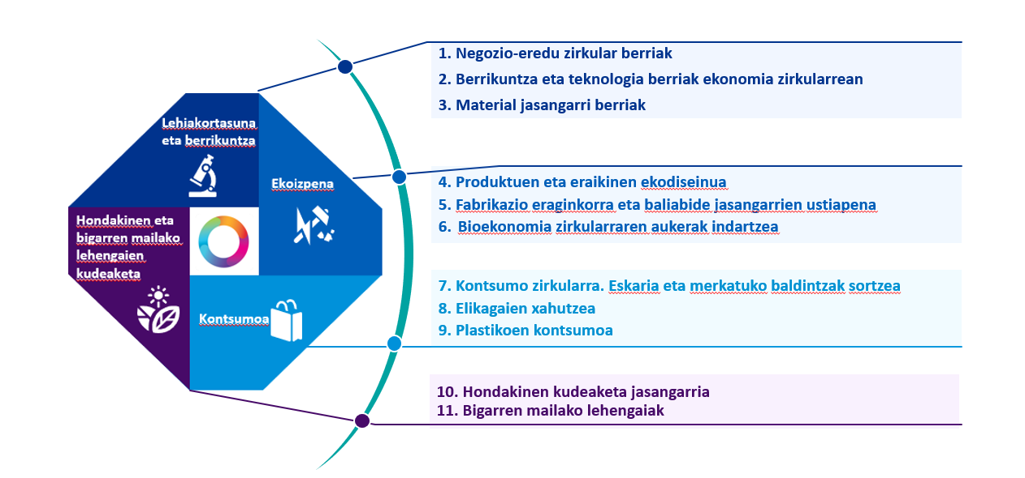
Jarduera-ildo horiek hainbat modutan identifikatutako helburu estrategikoetan laguntzen dute:

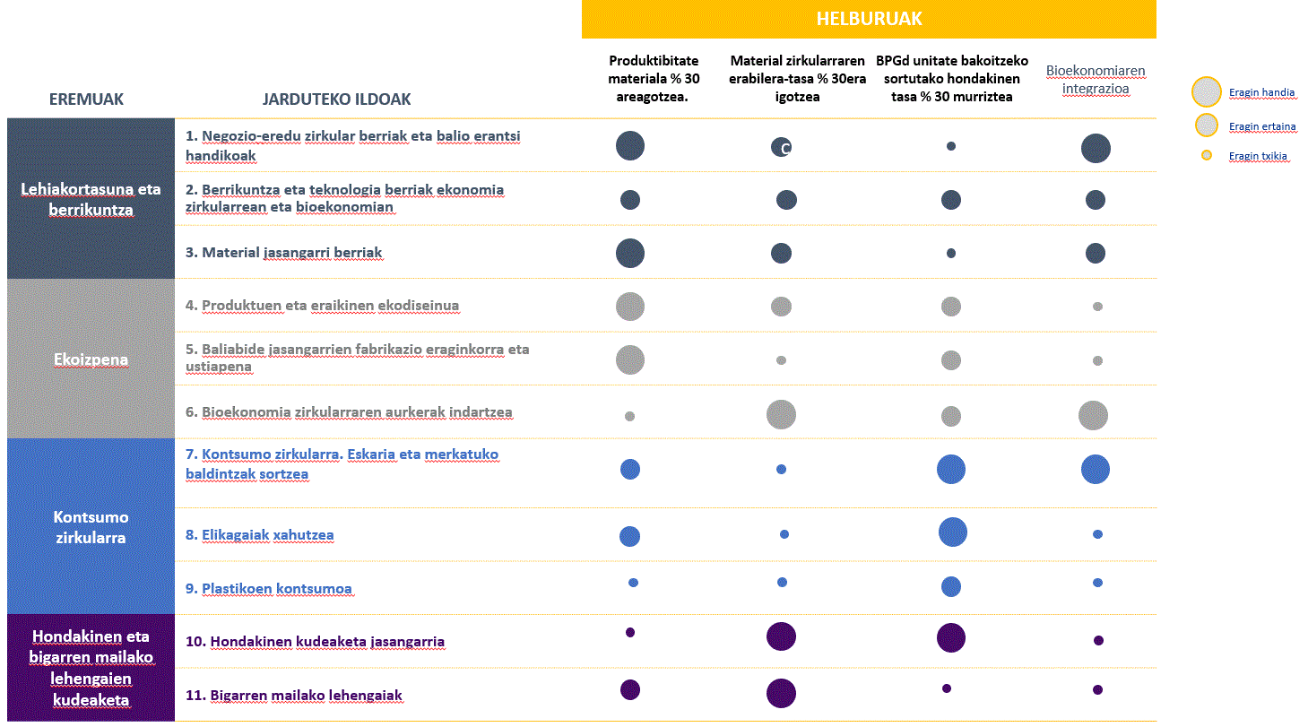

EKONOMIA ZIRKULARRAREN ETA BIOEKONOMIAREN 2024 EKINTZA-PLANA

Euskadiko Ekonomia Zirkularraren Estrategia 2030en jasotzen den bezala, nahitaezkoa da ekintza-plana eguneratzea 2024ko Ekintza Plan honetan jasotako epe labur/ertaineko ekintzak zehaztuz, eguneratu ahal izango direnak ingurumen-, gizarte- eta enpresa-testuinguruko aldaketak, aurrerapen teknologiko berriak, araudi-aldaketak, negozio-eredu berritzaileak... agertu ahala.

Beraz, atal honetan 2024ko horizonte horretarako ildo estrategikoak eta 2030erako ezarritako ikuspegia lortzeko lehen urratsak egiten dituzten ekintza-multzo bat zehazten da.

1. jarduketa-lerroa: Balio erantsi handiko negozio-eredu zirkular berriak
- Enpresen trantsizioa bultzatzea ekonomia zirkularrarekin eta bioekonomiarekin lerrokatutako negozio-eredu berrietara.

- Basque Circular Hub-en sorrera, Euskadiko ekonomia zirkularraren zerbitzu aurreratuen zentroa.

- Ekonomia zirkularraren eta bioekonomiaren printzipioak Euskadiko unibertsitate-irakaskuntzan integratzea.

- Garapen-agentzien eginkizuna bultzatzea ekonomia zirkularraren eta bioekonomiaren hedapenean eskualde mailan.

- Bioekonomiari lotutako enpresa berrien merkaturatzea sustatzea eta “Innovation and Business Discovery Hub” programa bat garatzea startup berriak sortzeko.

- Lehentasunezko eremuetako (eraikuntza, packaging eta biomaterialak) balio erantsi handiagoko produktu eta konponbide berrien garapena sustatzea.

- Lehendik dauden balio-kateak birmoldatzea, prozesuak bioekonomia zirkularrerantz bihurtzea erraztuz.

2. jarduketa-lerroa: Berrikuntza eta teknologia berriak ekonomia zirkularrean eta bioekonomian
- Inbertsio publikoa eta pribatua indartzea ekonomia zirkularreko eta bioekonomiako berrikuntza-proiektuetan.

- Ekonomia zirkularrean eta bioekonomian dauden aukerei buruzko Zaintza Sistema bat sortzea lehenetsitako enpresa-sektoreentzat.

- BRTA (Basque-Research Tecnology Alliance) ekonomia zirkularreko eta bioekonomiako berrikuntza-lerroak bateratzea, industria eta enplegu berria garatzeko helburuarekin.

- Ekonomia zirkularra, bioekonomia eta ekoberrikuntza funtsezko elementu gisa txertatzea 2030 Zientzia, Teknologia eta Berrikuntza Plan berrian.

- 4.0. industriako tresnak eta lehen sektoreko ustiategietako berrikuntzarako eta kalitatea hobetzeko beste teknologia batzuk sustatzea (erabakia babesteko sistemak, sentsoreak, teledetekzio-sistemak).

- Eraldaketa-laborategia edo biofindegia sortzea, erakusketa-eskalan eta prestakuntza-zentroan produktu biooinarrituak garatzeko azpiegitura komun gisa balioko duena.

- Bioekonomiako ezagutza-mapa egitea, biomasa desberdinen balioa handitzeko teknologien jakintza-arlo berriak identifikatuz, haien balorizazioa maximizatzeko.

- Programa/tresna espezifikoak bultzatzea edo lehendik daudenak egokitzea merkatu-ahalmena duten bioekonomia-proiektu berritzaileak bultzatzeko.

3. jarduketa-lerroa: Material jasangarri berriak
- Material berriak garatzeko ikerketa-proiektuak hedatzea.

- Ikerketa-jardueretatik sortutako ezagutza ekoizpen-prozesuetara transferitzea bultzatzea.

- Basogintzako Bioekonomiaren garapena, ekoizpen-prozesuetan material berriztagarriak sartzen ahaleginduz gaur egun erabiltzen diren material ez-berriztagarrien ordez.

- Klima-aldaketan inpaktu handia duten materialen ibilbide-orriak egitea.

4. jarduketa-lerroa: Produktuen eta eraikinen ekodiseinua
- Ekodiseinuko eta ekonomia zirkularreko ezagutza zabaltzeko eta partekatzeko plataforma bat sortzea.

- Basque Ecodesign Center bultzatzea lehiakortasuna hobetzeko eta balio-katea erakartzeko proiektuak garatzeko eta bere jarduketa-eremua sektore berrietara zabaltzea (eraikuntza, finantzak...).

- Industria Ekodiseinuaren Programa 2024 abiaraztea efizientzia materiala sustatzeko ekoizpen-eredu berriak hobetuz eta garatuz eta industria-produktuen ekodiseinua indartuz.

- Lehenetsitako sektoreetan (industria eta nekazaritzako elikadura) produktu eta zerbitzuei buruzko ingurumen-estandarren erabilera hedatzea.

- Udal-akordioak bultzatzea eraikin eta bulego handiak eraisteko, birgaitzeko eta mantentzeko irizpideei begira.

5. jarduketa-lerroa: Fabrikazio efizientea eta baliabideen ustiapen jasangarria
- Industriako teknika eskuragarri onenak berrikusteko prozesuan sortzen diren fabrikazio efizienteko aukerei aurrea hartzea.

- Teknologia Garbien Euskal Zerrendaren agindu berria, bigarren mailako material eta teknologia efizienteak teknologia garbien zerrendan sartzeko azterketa gehituz.

- ETEetan ekoproduktibitateari laguntzeko programa bat garatzea: “ETE zirkularra”.

- Eraikuntza industrialaren eta birmanufaktura-industriaren sustapena fabrikazio efizienterako jarduketa gisa.

- Nekazaritza-biomasaren ekoizpenaren kudeaketa jasangarria bermatzea, lurzoruaren funtzioak babestuz eta prozesuak optimizatuz erabakitzen laguntzeko tresnen bidez.

- Biomasaren eta hondakinen jasangarritasuna ebaluatzeko aukera emango duten tresnak eta metodologiak garatzea.

6. jarduketa-lerroa: Bioekonomia zirkularraren aukerak indartzea
- Nekazaritzako elikagaien, itsasoko eta basogintzako sektoreetako prestakuntza bultzatzea, ad-hoc prestakuntza-programak ezarriz bioekonomia zirkularraren arloko landa-ekintzailetza bultzatzeko.

- Aliantza iraunkorrak sortzea bioekonomia zirkularraren arloko Europako eragile teknologikoekin.

- Bioekonomia zirkularreko prestakuntza espezifikoa bultzatzea, batez ere prestakuntza arautuan eta graduondokoan, bai eta pertsonal tekniko eta ikertzailearentzako egonaldiekin eta prestakuntza-programekin talentua garatzea ere.

- Atzerriko inbertsioa erakartzea, enpresa-proiektuak garatzeko lankidetza-akordioak sustatuz (Joint Ventures, partnership-ak, baterako inbertsioak).

7. jarduketa-lerroa: Kontsumo zirkularra. Eskaria eta merkatu-baldintzak sortzea
- Ekonomia zirkularreko eta bioekonomiako irizpide berriak sartzea Euskadiko Erosketa eta Kontratazio Publiko Berdearen Programa 2030en.

- Borondatezko akordio bat egitea sektore pribatuarekin, erosketan eta kontratazioan ekonomia zirkularreko eta bioekonomiako irizpideak txertatzeko.

- Bigarren eskuko produktuak biltzen eta konpontzen laguntzea udal eta eskualde mailan.

- Herritarrak informatzeko kanpainak garatzea kontsumo jasangarriko ohiturak sustatzeko eta ekonomia zirkularraren eta bioekonomiaren oinarrizko printzipioak ezagutzera emateko.

- Mekanismoak ezartzea gizarte-adostasuna eta herritarren parte-hartzea bultzatzeko ekonomia zirkularraren eta bioekonomiaren garapenari dagokionez.

8. jarduketa-lerroa: Elikagaien xahutzea.
- Herritarrak elikadura-kontsumo arduratsuagoko eredu batean kontzientziatzea, elikagaiak alferrik galtzearen arazoak azpimarratuz.

- Kontsumitzaileak elikadura-soberakinak aprobetxatzea eta/edo sortzaile handiei dohaintza egitea sustatzea.

- Lehen sektoreko eta nekazaritzako elikagaien industriako azpiproduktuak beren lehengai gisa edo beste sektore batzuetarako erabiltzea sustatzea.

- Materia organikoa konposta egiteko berreskuratzea bultzatzea udal edo eskualde mailan.

9. jarduketa-lerroa: Plastikoen kontsumoa

- Borondatezko akordioak ezartzea gako-eragileekin kontsumitzen diren plastikozko bilgarrien % 75 birziklagarriak izan daitezen; erabilera bakarreko plastikozko poltsa birziklaezinak kendu egingo dira.

- Kontsumitzaileari erabilera bakarreko plastikozko produktuen kontsumoa murrizteko inplikatzea eta irizpidea ematea.

- Erabilitako plastikoak birziklatzeko eta bigarren mailako plastikoak erabiltzeko konponbideak diseinatzen laguntzeko programa.

10. jarduketa-lerroa: Hondakinen kudeaketa jasangarria
- Hondakinak tratatzeko teknologia berri efizienteagoak txertatzea eta garatzea eta hondakinak kudeatzeko sektore aurreratua bultzatzea Euskadin.

- Ingurumen-zerga bat edo industria-hondakinen isurketa-kanon bat ezartzea ekonomia zirkularra eta hondakin ez-balorizagarriak murriztea sustatzeko, industria-ehunaren lehiakortasun handiagoko elementu gisa.

- Tratamendurik gabeko lehen mailako hiri-hondakinen zero isurketarantz aurrera egitea, udalekin lankidetzan.

- Industria-hondakin ez-arriskutsuak gaika biltzeko, ezaugarritzeko, biltegiratzeko eta balorizatzeko kudeaketa publikoko zentro bat sustatzea Europako erreferentziazko gisa.

11. jarduketa-lerroa: Bigarren mailako lehengaiak
- Material birziklatuen eta berriztagarrien gidaliburuak egitea eta banatzea eraikuntza-proiektuetan sartzeko.

- Birziklatze-sektorea bultzatzea material-zirkuluak ixteko, prezioaren eta zehaztapen teknikoen lehiakortasuna eta horniduraren egonkortasuna bermatuz.

- Funtsezko lehengaiak ordezteari buruzko ikerketa, eta material horien arriskua eta mendekotasuna murrizteko berrerabiltze-, konponketa- eta birziklatze-prozesuetan zailtasun handienak dituztenak ordezteari buruzko ikerketa.

KUDEAKETA-, JARRAIPEN- ETA EBALUAZIO-EREDUA
Euskadiko Ekonomia Zirkularraren eta Bioekonomiaren 2024 Plan Estrategikoaren helburuak –eta, horrekin batera, XII. Legegintzako 2020-2024 Gobernu Programaren helburuak– lortzeko gakoetako bat Jarraipen eta Ebaluazio Sistema egokia edukitzea da. Mekanismo horri esker, aldian-aldian jakin daiteke Planaren jarduketa-ildoen exekuzio-egoera zein den, bai eta planaren efektuak ere. Planean ezarritako helburuak denboran zehar benetan lortutako emaitzekin alderatzeak aukera ematen du desbideratzeak detektatzeko eta beharrezko neurri zuzentzaileak planteatzeko. Laburbilduz, Plan hau Gobernuaren ekintza osoarekin eta gai horretan parte hartzen duten gainerako erakunde eta eragileekin bat dator.
Eusko Jaurlaritzako Ekonomiaren Garapen, Jasangarritasun eta Ingurumen Sailak bultzatu eta gidatu du Ekonomia Zirkularraren eta Bioekonomiaren 2024 Plan Estrategikoa, eta lankidetzan kudeatu eta koordinatu dute Nekazaritzako, Arrantzako eta Elikagai Politikako Sailburuordetzak eta Ingurumen Jasangarritasuneko Sailburuordetzak, Neiker eta Ihobe erakundeen bidez, hurrenez hurren.

Ekonomia Zirkularraren eta Bioekonomiaren Plan Estrategikoaren jarraipen operatiboa:
Batzorde Errektorea. Plana koordinatzeko organo hau honako hauek osatzen dute: Nekazaritzako, Arrantzako eta Elikagai Politikako Sailburuordetzak; Ingurumen Jasangarritasuneko Sailburuordetzak; Eusko Jaurlaritzaren Landa- eta Itsasertz-garapenerako Fundazioak (HAZI); Elikagaien Segurtasunerako Euskal Fundazioak (ELIKA); Industriaren Sustapen eta Eraldaketarako Baltzuak (SPRI); Ingurumen Jarduketarako Sozietate Publikoak (IHOBE); NEIKER Zentro Teknologikoak; AZTI Zentro Teknologikoak; eta Basque Research Technology Alliance-k (BRTA). Organoak eginkizun hauek izango ditu, besteak beste:
• Planean aurreikusitako jarduketak gauzatzea eta koordinatzea.
• Gobernuko beste sail batzuen eta beste erakunde batzuen ardurapeko jarduketak laguntzea eta koordinatzea.
• Planaren jarraipena egitea eta planaren azken inpaktua aztertzea.

Sailen arteko koordinazioa. Ekonomia zirkularraren eta bioekonomiaren zeharkako izaera dela-eta, ekonomia zirkularraren eta bioekonomiaren eremu desberdinetan lanean ari diren Eusko Jaurlaritzako beste sail batzuen ekarpen oso garrantzitsua behar da, eta proposatzen da sailen arteko eta diziplina anitzeko mahaiak sortzea. Mahai horiek urtean behin bilduko dira, sailen arteko koordinazio handiagoa lortzeko, sinergiak sortzeko eta planari dagokion jarraipena egiteko.

Erakundeen arteko koordinazioa. Sailen arteko koordinazioaz harago, Plan Estrategikoak koordinazio eta lankidetza behar ditu beste euskal erakunde batzuekin, bereziki foru-aldundiekin eta udalekin. Udalsarea 2030-Udalerri Jasangarrien Euskal Sareak eta Garapen-agentziek zeregin garrantzitsua betetzen dute toki-eremuan, toki-erakundeen jarduketak koordinatzeko eta ekonomia zirkularraren eremuan tokiko aplikazio-jardunbide onenak hedatzeko duten gaitasunagatik.

Eragile ekonomiko eta sozialen parte-hartzea. Ekonomia Zirkularraren eta Bioekonomiaren 2024 Plan Estrategikoa prestatzeko, klusterren, zentro teknologikoen eta unibertsitateen lankidetza baliatu da. Horri esker, sektore arteko eta diziplina anitzeko ikuspegiak lortu dira, guztiz beharrezkoak ekonomia zirkularra eta bioekonomia garatzeko. Dinamika horiek oso interesgarriak izan daitezke beharrezko kontrasteak egiteko eta ekintzak balidatzeko edo inguruko aldaketen arabera ekintza berriak proposatzeko, plan honi izaera bizia emanez eta gertakarien errealitatera etengabe egokituz.

Euskadin bioekonomia sustatzeko kontsulta- eta aholkularitza-kontseilu independentea. Bioekonomiaren arloko erreferentziako Europako herrialdeetan –Alemanian eta Finlandian, esate baterako– garatutako gobernantza-ereduekin bat etorriz, beharrezkotzat jotzen da kontsulta-/aholkularitza-talde edo -kontseilu independente bat eratzea, Euskadin bioekonomia sustatzeko. Tokiko eta nazioarteko adituek osatutako kontseilu horren helburua da gune jarraitu, egonkor, independente eta Euskadiko bioekonomiaren etorkizunari buruzko eztabaida- eta aholkularitza-epe luzeko ikuspegia duena sortzea, bioekonomiaren arloko eskumena duten funtzio publikoekin batera (Eusko Jaurlaritzaren hainbat zuzendaritza, foru-aldundiak, udalak...). Lehenengo bileretan, Erakunde arteko Organoak zehaztu eta onetsiko du Kontseilua sortzea.

Jarraipen- eta ebaluazio-sistema. Batzorde Errektoreak urtero egingo ditu planaren jarraipena eta ebaluazioa, urte bakoitzeko lehen hiruhilekoetan dagokion jarraipen- eta aurrerapen-txostena eginez plangintzaren betetze-maila aztertzeko eta beharrezkoak diren gomendioak proposatzeko. Horretarako, aginte-koadroan sartuko den informazio kuantitatiboa bilduko da, eta, gainera, azterketa kualitatiboa gehituko zaie jarraipen-txostenei.
2024an planaren azken exekuzio-txostena egingo da, eta berri bat eguneratzea eta egitea komeni ote den baloratuko da. Euskadiko Ekonomia Zirkularraren eta Bioekonomiaren 2024 Plan Estrategikoaren jarraipenean eta ebaluazioan sortzen den informazio guztia eskuragarri egongo da, kontsultatzeko eta parte hartzeko, Eusko Jaurlaritzako Ekonomiaren Garapen, Jasangarritasun eta Ingurumen Sailaren Ihoberen / Neiker-en webguneetan: https://www.ihobe.eus eta www.neiker.eus.

PLAN ESTRATEGIKOAREN AGINTE-KOADROA

Aginte-koadro bat proposatzen da, Planaren helburu estrategikoak neurtzera bideratutako adierazle-kopuru batekin. Adierazle horiek helburuen, ildo estrategikoen eta ekintzen hedapenetik sortzen dira.

EKONOMIA ZIRKULARRAREN ETA BIOEKONOMIAREN 2024 PLAN ESTRATEGIKOAREN AGINTE-KOADROA
 |  | HELBURU ESTRATEGIKOAK |  |  | Oinarri-adierazlea |  | 2024rako helburua
1 |  | Produktibitate materiala (BPGd / MBK ratioa). |  |  | 2,6 €/kg (2018) |  | 3,4 €/kg
2 |  | Materialaren erabilera zirkularraren tasa (birziklatutako materiala / (material birziklatua + MBK) ratioa). |  |  | % 7,9 (2018) |  | % 10
3 |  | Sortutako hondakinen guztizko kantitatea, meatze-hondakin nagusiak izan ezik, BPGd-ko mila euroko unitate bakoitzeko. |  |  | 59 kg/mila € (2018) |  | 53 kg/mila €
 |  | HERRIALDEAREN ADIERAZLE OBJEKTIBOAK
1 | BEG isuriak guztira (murrizketa) |  |  | % 27 (2019)
2 | Energia berriztagarrien kuota |  |  | % 14,6 (2019)
 |  | EKINTZA-PLANAREN KUDEAKETA-ADIERAZLEAK |  |  | Oinarri-adierazlea |  | 2024rako helburua
1 |  | Ekonomia Zirkularraren eta Bioekonomiaren printzipioak barne hartzen dituzten EAEko enpresen kopurua |  |  | 200 (2020) |  | 400
2 |  | Bultzatutako enpresen inbertsio berdea |  |  | 65 milioi € (2020) |  | 120 milioi €
3 |  | Erosketa eta Kontratazio Publiko Berdean mobilizatutako aurrekontua |  |  | 500 milioi € (2020) |  | 700 milioi €
5 |  | Bioekonomia zirkularrarekin lotutako jarduera duten enpresa sortu berrien kopurua |  |  | - |  | 4
6 |  | Bioekonomia zirkularrarekin lotutako zeharkako proiektu bultzatzaileen kopurua Euskadin |  |  | - |  | 4
 |  |  | PLANAREN KUDEAKETA-ADIERAZLEAK |  |  |  | Helburua
1 |  |  | 2024rako Ekintza Planeko jarduketen gauzatze-maila |  |  |  | % 100
2 |  |  | Planaren jarraipen-txostenak egitea |  |  |  | Urtekoa
3 |  |  | Planaren ebaluazio-txostena egitea |  |  |  | 2023. urtea

EKONOMIA- ETA AURREKONTU-ESPARRUA

Behean, aurrekontua xehakatu da urtearen arabera

Ekonomia zirkularreko eta bioekonomiako jarduketa-lerroak | 2021eko aurrekontua | 2022ko aurrekontua | 2023ko aurrekontua | 2024ko aurrekontua | Aurrekontua guztira
1. Balio erantsi handiko negozio-eredu zirkular berriak | 550.000 € | 1.100.000 € | 1.100.000 € | 1.225.000 € | 3.975.000 €
2. Berrikuntza eta teknologia berriak ekonomia zirkularrean eta bioekonomian | 3.950.000 € | 5.325.000 € | 4.325.000 € | 4.650.000 € | 18.250.000 €
3. Material jasangarri berriak | 200.000 € | 250.000 € | 250.000 € | 400.000 € | 1.100.000 €
4. Produktuen eta eraikinen ekodiseinua | 400.000 € | 475.000 € | 475.000 € | 600.000 € | 1.950.000 €
5. Fabrikazio efizientea eta baliabideen ustiapen jasangarria | 550.000 € | 600.000 € | 350.000 € | 475.000 € | 1.975.000 €
6. Bioekonomia zirkularraren aukerak indartzea | 0 € | 500.000 € | 300.000 € | 450.000 € | 1.250.000 €
7. Kontsumo zirkularra. Eskaria eta merkatu-baldintzak sortzea | 150.000 € | 200.000 € | 200.000 € | 300.000 € | 850.000 €
8. Elikagaien xahutzea | 50.000 € | 75.000 € | 75.000 € | 150.000 € | 350.000 €
9. Plastikoen kontsumoa | 75.000 € | 100.000 € | 100.000 € | 175.000 € | 450.000 €
10. Hondakinen kudeaketa jasangarria | 175.000 € | 200.000 € | 200.000 € | 400.000 € | 975.000 €
11. Bigarren mailako lehengaiak | 150.000 € | 175.000 € | 175.000 € | 350.000 € | 850.000 €
GUZTIRA | 6.250.000 € | 9.000.000 € | 7.550.000 € | 9.175.000 € | 31.975.000 €

